东阿水源地0.4kV 一次系统开关柜招标采购要求
一、招标概述
本招标内容包括开关柜的采购和安装。本技术文件涵盖两套 0.4kV 一次系统方案，分别适配 315kVA 变压器与 500kVA 变压器，均由主变低压侧引至主母线，核心用于为潜水电泵等关键设备提供稳定供电，系统设计符合低压配电安全规范与设备运行需求。
二、设备核心参数及要求
（一）315kVA 变压器配套系统（图纸见附1）
开关柜配置：采用 GGD 固定柜（配别号：GGD 1D1），外形尺寸 800×800×2200mm，厚度≥2mm,防护等级不低于 IP42，进出线方式为下进下出。
主回路参数：主回路额定电流 630A，（选用额定电流可调系列）,配备 4 只 750/5A、0.5 级电流互感器，1 只三相多功能电力仪表。
馈线回路：含 2 路潜水电泵馈线，均配置 250A（3P 外壳）开关（选用额定电流可调系列），额定电流 200A，配套 3 只 250/5A、0.5 级电流互感器；另设 63A（3P）辅助回路，配 3 只 75/5A、0.5 级电流互感器。
保护配置：回路具备电子瞬时脱扣（10×In）、延时过电流脱扣（3×In，0.3s）、过载长延时脱扣（11×In）三重保护，塑壳断路器额定极限短路分断能力不低于 35KA。
（二）500kVA 变压器配套系统（图纸见附2）
开关柜配置：采用 GGD 固定柜，外形尺寸 800×800×2200mm，厚度≥2mm,防护等级不低于 IP42，进出线方式为下进下出。
主回路参数：主回路额定电流 800A，（选用额定电流可调系列）配备 4 只 1000/5A、0.5 级电流互感器，1 只三相多功能电力仪表。
馈线回路：含 3 路潜水电泵馈线，均配置 250A开关，（选用额定电流可调系列）额定电流 200A，各配套 3 只 250/5A、0.5 级电流互感器；另设 63A（3P）辅助回路，配 3 只 75/5A、0.5 级电流互感器。
保护配置：回路具备电子瞬时脱扣（10×In）、延时过电流脱扣（3×In，0.3s）、过载长延时脱扣（11×In）三重保护，塑壳断路器额定极限短路分断能力不低于 35KA。
- 技术要求
1、主要断路器开关质量品牌要求：德力西、正泰、常熟、施耐德、安科瑞等品牌或以上。
2、强制认证：需具备国家3C强制性认证及计量器具型式批准证书。
- 负荷计算参数
系统适配变压器 | 设备名称 | 设备容量（kW） | 需要系数（Kx） | 计算负荷（kW） | 功率因数（cosφ） | 计算电流（A）
315kVA | 潜水泵 1 | 110 | 0.82 | 90 | 0.85 | 160.88
315kVA | 潜水泵 2 | 110 | 0.82 | 90 | 0.85 | 160.88
315kVA | 备用 | 35 | 1 | 35 | 0.85 | 62.56
500kVA | 潜水泵 1 | 110 | 0.82 | 90 | 0.85 | 160.88
500kVA | 潜水泵 2 | 110 | 0.82 | 90 | 0.85 | 160.88
500kVA | 潜水泵 3 | 110 | 0.82 | 90 | 0.85 | 160.88
500kVA | 备用 | 35 | 1 | 35 | 0.85 | 62.56
四、主母线规格
（一）315kVA 系统：主母线型号 TMY-3×40×4
N 母线：TMY-1X40X4
PE 母线：TMY-1X25X4
（二）500kVA 系统：主母线型号 TMY-3×50×4
N 母线：TMY-1X50X4
PE 母线：TMY-1X25X4
- 技术要求：
- 电源线进线端每一项保证能压接多根电缆，出线端采用过渡接头工艺；
- 开关连接使用母排连接；
- 零地排通体连续可靠连接。
4、所有电气设备选型、安装及保护配置均符合低压配电相关国家标准，确保系统稳定可靠运行。
五、投标方资格要求：
（一）具有有效的营业执照，经营范围应包括电力设施器材制造、电气安装等；
（二）供应商具有良好的供货能力及售后服务保障。
六、工期及质保要求
（一）签订合同后1个月内，把货物运至东阿水源地并完成安装调试。
（二）产品质保期，一年，质保期内出现问题，投标方2个小时到现场进行处理。并承担由于设备原因给招标方造成的一切损失。
七、人员要求：
（一）人员持证上岗，具有电工证
（二）人员具有不低于150万的雇主责任险和安全责任险。

附1：
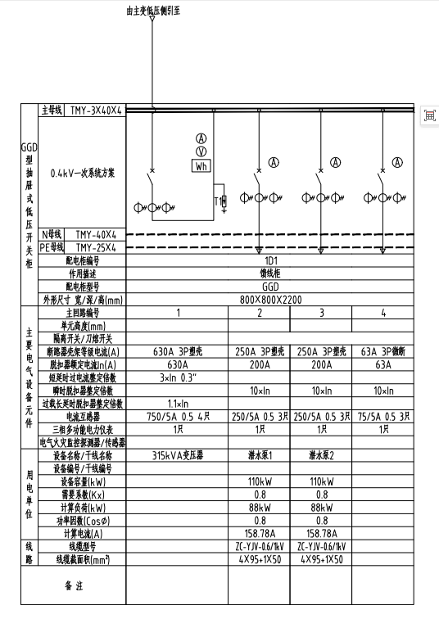

附2：
